1 - Login e Submissão do trabalho para o II Conti.abfit 2020;
- PRIMEIRO CLICAR NO LINK
https://easychair.org/conferences/?conf=iicontiabfit2020
- A PAGINA ABRIRÁ NA TELA DE LOGIN DO EASYCHAIR;
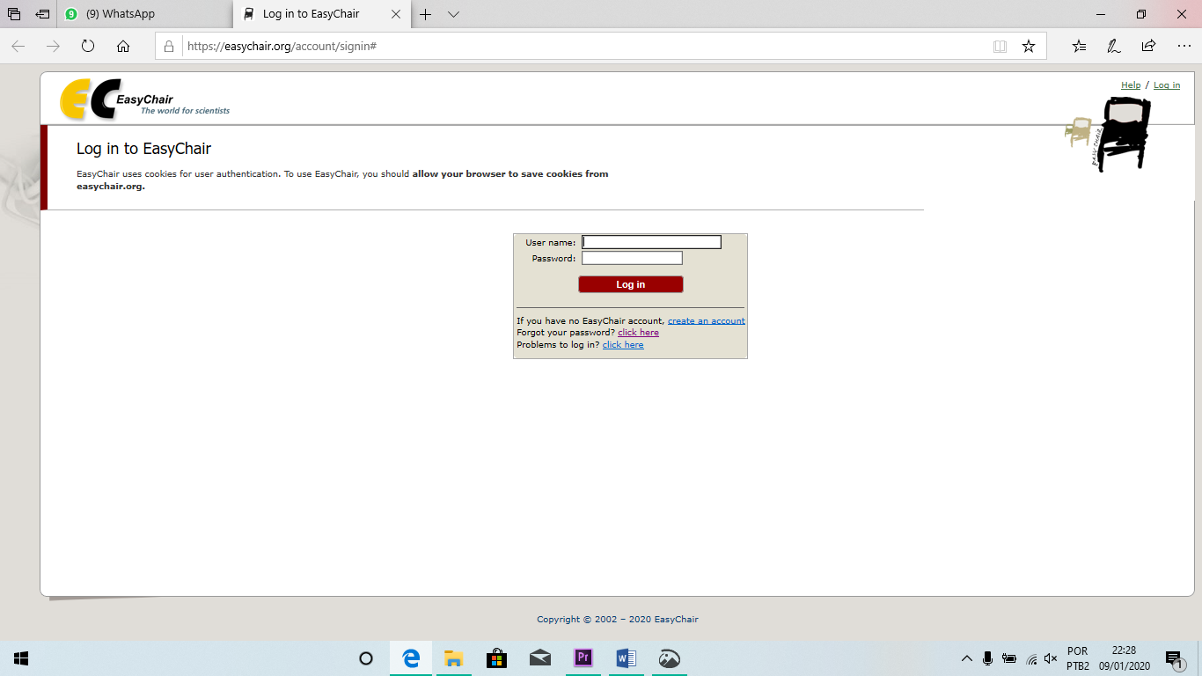
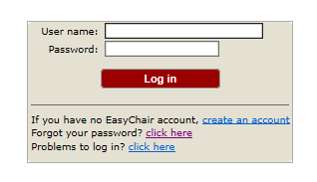
- FAZER O LOGIN OU ENTÃO CRIAR A CONTA

- APÓS FAZER O LOGIN CLICAR EM AUTHOR
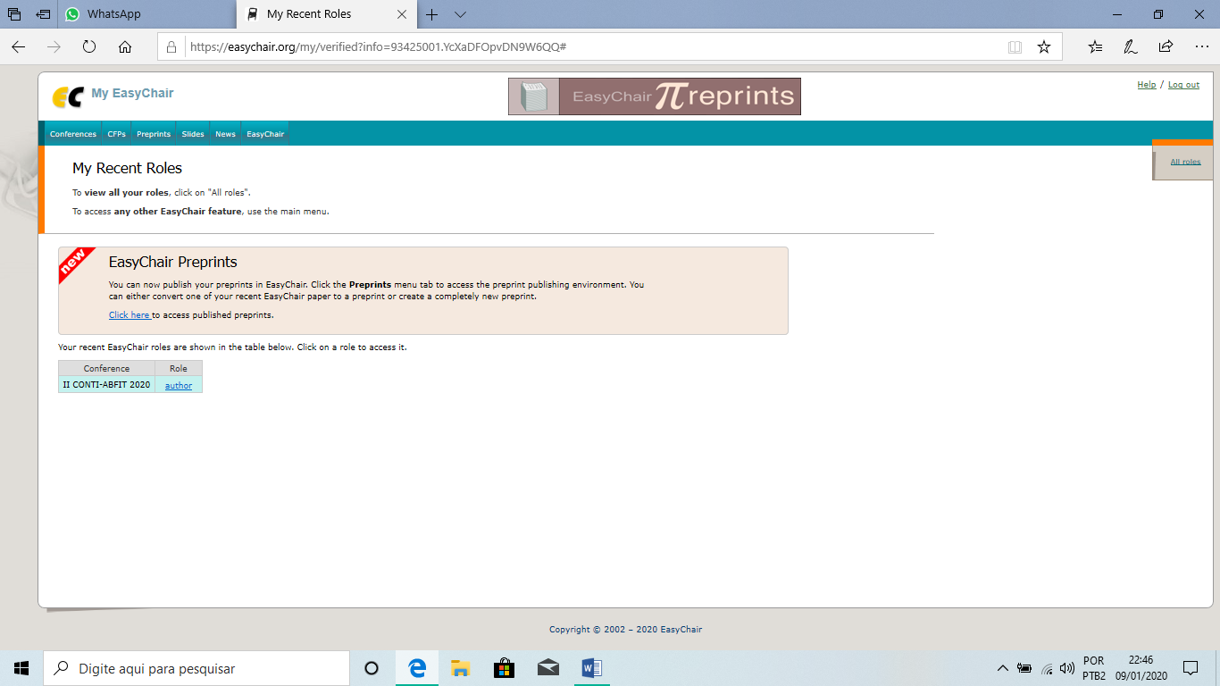
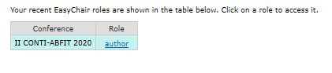
- CLICK EM NEW SUBMISSION NA ABA SUPERIOR;
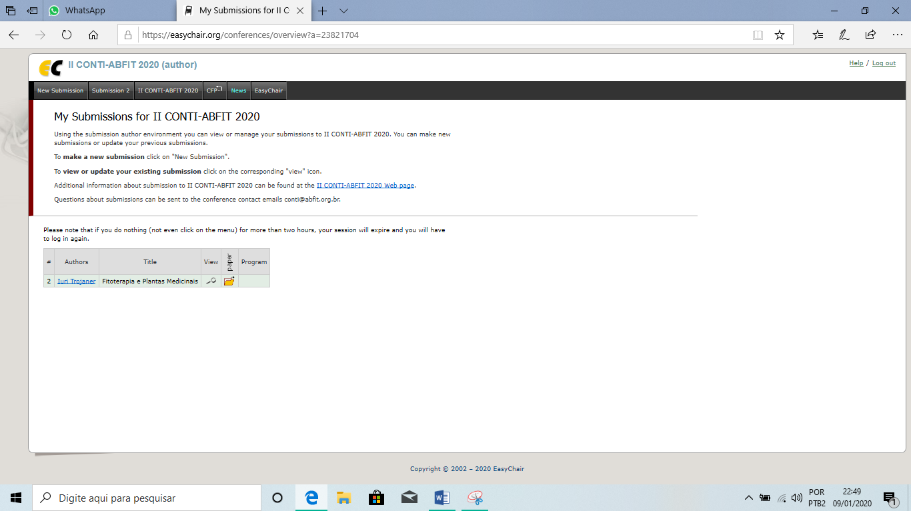
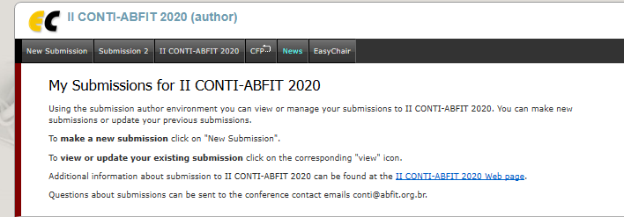
- PREENCHER TODOS OS DADOS
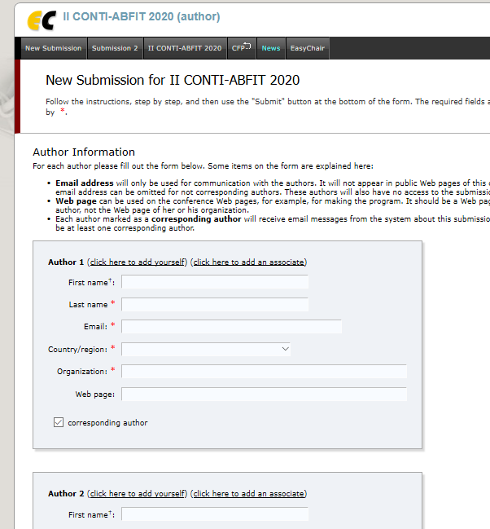

- AS PALAVRAS-CHAVE DEVEM SER COLOCADAS 1 EM CADA LINHA
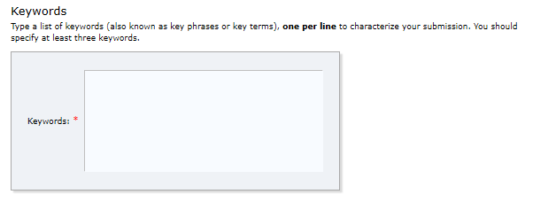
- ANEXAR O TRABALHO;
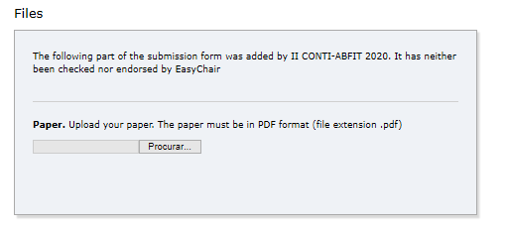
- CLICAR EM SUBMIT OU ENVIAR ;
